Druk Nr 198/2023

Projekt z dnia 08.09.2023 r.

**Uchwała Nr                       
Rady Miejskiej w Łodzi**

**z dnia                      2023 r.**

**w sprawie ustalenia lokalizacji inwestycji mieszkaniowej i inwestycji towarzyszących przy ulicach: Tymienieckiego 17, 19, 25 i Tymienieckiego bez numeru, Kilińskiego 190 i Kilińskiego bez numeru i Milionowej bez numeru oraz w Parku im. Jana Kilińskiego w Łodzi.**

Na podstawie art. 18 ust. 2 pkt 15 ustawy z dnia 8 marca 1990 r. o samorządzie gminnym (Dz. U. z 2023 r. poz. 40, 572, 1463 i 1688) oraz art. 7 ust. 4 i art. 8 ust. 1-3 ustawy z dnia 5 lipca 2018 r. o ułatwieniach w przygotowaniu i realizacji inwestycji mieszkaniowych oraz inwestycji towarzyszących (Dz. U. z 2021 r. poz. 1538 oraz z 2023 r. poz. 553, 803 i 1688), Rada Miejska w Łodzi

**uchwala, co następuje:**

§ 1. Ustala się na rzecz wnioskodawcy T17 Sp. z o.o. z siedzibą w Łodzi lokalizację inwestycji mieszkaniowej polegającej na budowie budynku mieszkalnego wielorodzinnego z usługami w parterze, garażem podziemnym, zagospodarowaniem terenu i niezbędną infrastrukturą na działkach nr 162/1 i 155/2 w obrębie W-25 przy ul. Tymienieckiego 17 w Łodzi oraz inwestycji towarzyszących polegających na budowie nowego i przebudowie istniejącego uzbrojenia terenu w zakresie przyłączy: ciepłowniczego, energetycznego, kanalizacji kablowej, wodociągowego i kanalizacji sanitarnej, oraz budowie zjazdu z drogi publicznej, miejsc postojowych naziemnych, przebudowie chodnika i pasa zieleni na działkach lub częściach działek nr: 163/15, 164/8, 164/9, 162/4, 161/3, 155/7, 155/2 i 82/3 w obrębie W-25 przy ulicach: Tymienieckiego 17, 19, 25 i Tymienieckiego bez numeru, Kilińskiego 190 i Kilińskiego bez numeru i Milionowej bez numeru oraz w Parku im. Jana Kilińskiego w Łodzi.

§ 2. Określa się granice terenu objętego inwestycją mieszkaniową i inwestycjami towarzyszącymi przedstawione na kopii mapy zasadniczej w skali 1:1000 oznaczone linią przerywaną koloru pomarańczowego opisane literami kolejno od A do U – zgodnie z załącznikiem Nr 1 do uchwały.

§ 3. Określa się minimalną łączną powierzchnię użytkową mieszkań – 3000 m2 i maksymalną łączną powierzchnię użytkową mieszkań – 6000 m2.

§ 4. Określa się minimalną liczbę mieszkań – 60 i maksymalną liczbę mieszkań – 80.

§ 5. W ramach inwestycji mieszkaniowej przewiduje się do 800 m2 powierzchni użytkowej przeznaczonej na działalność handlową i usługową, która nie przekroczy 20% powierzchni użytkowej mieszkań.

§ 6. Określa się zmiany w dotychczasowym sposobie zagospodarowania i uzbrojeniu terenu polegające na:

1) budowie budynku mieszkalnego wielorodzinnego z częścią handlowo-usługową i garażem podziemnym;

2) budowie zjazdu z ul. Tymienieckiego, zagospodarowaniu terenu m.in. w formie utwardzonych dojść i dojazdów, ciągów pieszo-jezdnych, miejsc postojowych naziemnych;

3) budowie niezbędnego uzbrojenia terenu.

§ 7. Określa się powiązanie inwestycji mieszkaniowej z istniejącym i planowanym uzbrojeniem terenu:

1) woda z wodociągu miejskiego zlokalizowanego w ulicy Tymienieckiego zgodnie z warunkami technicznymi właściwego gestora sieci;

2) ścieki do kanalizacji miejskiej zlokalizowanej w ulicy Tymienieckiego, zgodnie z warunkami technicznymi właściwego gestora sieci;

3) wody opadowe odprowadzane do miejskiej sieci kanalizacji deszczowej zlokalizowanej w ulicy Tymienieckiego zgodnie z warunkami technicznymi właściwego gestora sieci;

4) ciepło z miejskiej sieci ciepła systemowego, zgodnie z warunkami technicznymi właściwego gestora sieci;

5) energia elektryczna z sieci zlokalizowanej w ulicy Tymienieckiego, zgodnie z warunkami technicznymi właściwego gestora sieci.

§ 8. Charakterystyka inwestycji mieszkaniowej i inwestycji towarzyszących:

1) określa się zapotrzebowanie na wodę, energię oraz sposób odprowadzania lub oczyszczania ścieków, a także inne potrzeby w zakresie uzbrojenia terenu, niezbędną liczbę miejsc postojowych, jak również sposób zagospodarowywania odpadów:

a) woda z wodociągu miejskiego do celów bytowych – do 1,66 dm3/s,

b) woda z wodociągu miejskiego do celów przeciwpożarowych – do 3 dm3/s,

c) woda do celów innych (usługi) – do 0,3 dm3/s,

d) ścieki bytowe do kanalizacji miejskiej – do 1,66 dm3/s,

e) wody opadowe w maksymalnej ilości Q=10 dm3/s odprowadzane do sieci kanalizacji deszczowej, a pozostałą ilość wód opadowych należy zretencjonować na terenie posesji i odprowadzić do kanalizacji miejskiej w dłuższym czasie lub zagospodarować na terenie nieruchomości,

f) energia elektryczna z sieci miejskiej zapotrzebowanie podstawowe – maksymalnie 370 kW,

g) energia elektryczna z sieci miejskiej zapotrzebowanie rezerwowe – maksymalnie 210 kW,

h) ciepło z sieci miejskiej – maksymalnie 504,3 kW,

i) minimalna łączna liczba miejsc postojowych, powinna być zgodna z § 3 ust. 1 pkt 2 lit. a i b uchwały Nr LXXVI/2076/18 Rady Miejskiej w Łodzi z dnia 10 października 2018 r. w sprawie lokalnych standardów urbanistycznych dla Miasta Łodzi (Dz. Urz. Woj. Łódzkiego poz. 5644), zmienionej uchwałami Rady Miejskiej w Łodzi: Nr III/59/18 z dnia 27 grudnia 2018 r. (Dz. Urz. Woj. Łódzkiego z 2019 r. poz. 348), Nr XXXIII/1093/20 z dnia 2 grudnia 2020 r. (Dz. Urz. Woj. Łódzkiego poz. 7200), Nr LX/1810/22 z dnia 1 czerwca 2022 r. (Dz. Urz. Woj. Łódzkiego poz. 3675), i Nr LXXIII/2191/23 z dnia 15 marca 2023 r. (Dz. Urz. Woj. Łódzkiego poz. 4066), w brzmieniu na dzień 13 marca 2023 r.,

j) odpady komunalne będą segregowane i wywożone zgodnie z Regulaminem utrzymania czystości i porządku na terenie Miasta Łodzi;

2) określa się planowany sposób zagospodarowania terenu oraz charakterystykę zabudowy i zagospodarowania terenu, w tym przeznaczenie projektowanych obiektów budowlanych, przedstawione w formie opisowej i graficznej:

a) sposób zagospodarowania terenu:

-  projektowany budynek mieszkalny wielorodzinny z częścią handlowo-usługową i garażem podziemnym będzie zlokalizowany w pierzei ul.Tymienieckiego 17,

- zagospodarowanie terenu m.in. w formie utwardzonych dojść i dojazdów, ciągów pieszo-jezdnych, miejsc postojowych naziemnych,

- dostęp do drogi publicznej od strony ul.Tymienieckiego poprzez projektowany zjazd,

-  planowany sposób zagospodarowania terenu określa załącznik Nr 2 do uchwały,

b) charakterystyka i przeznaczenie zabudowy: zabudowa mieszkaniowa wielorodzinna z częścią handlowo-usługową i garażem;

3) określa się charakterystyczne parametry techniczne inwestycji mieszkaniowej oraz dane charakteryzujące jej wpływ na środowisko (w myśl ustawy z dnia 3 października 2008 r. o udostępnianiu informacji o środowisku i jego ochronie, udziale społeczeństwa w ochronie środowiska oraz o ocenach oddziaływania na środowisko, Dz. U. z 2023 r. poz. 1094, 1113, 1501, 1506, 1688 i 1719):

a) charakterystyczne parametry techniczne:

- powierzchnia zabudowy (nadziemnej) – maksymalnie 2000 m2,

- wysokość zabudowy – do 25 m, liczba kondygnacji – od 1 do 7 nadziemnych,

- kształt dachu i kąt nachylenia połaci dachowych – dach płaski o maksymalnym kącie nachylenia połaci dachowych 5%,

- powierzchnia biologicznie czynna – minimum 800 m2 do 1000 m2 co stanowi 29% do 36% terenu inwestycji,

b) zgodnie z rozporządzeniem Rady Ministrów z dnia 10 września 2019 r. w sprawie przedsięwzięć mogących znacząco oddziaływać na środowisko (Dz. U. poz. 1839, z 2022 r. poz. 1071 oraz z 2023 r. poz. 1724) projektowana inwestycja nie jest zaliczona do inwestycji mogących potencjalnie lub zawsze znacząco oddziaływać na środowisko; planowana powierzchnia zabudowy mieszkaniowej wraz z powierzchnią terenu towarzyszącej infrastruktury nie przekroczy 2 ha, o których mowa w § 3 ust. 1 pkt 55 lit. b tiret drugie rozporządzenia, jak również powierzchnia użytkowa projektowanego garażu nie przekroczy 0,5 ha, o których mowa w § 3 ust. 1 pkt 58 lit. b rozporządzenia.

§ 9. Obiekty objęte inwestycją mieszkaniową i inwestycjami towarzyszącymi będą zlokalizowane na następujących nieruchomościach lub ich częściach, wskazanych według katastru nieruchomości oraz księgi wieczystej:

1) dla inwestycji mieszkaniowej na:

a) działce nr 162/1, obręb W-25 – KW LD1M/00154226/8,

b) części działki nr 155/2, obręb W-25 – KW LD1M/00126698/2 – w zakresie nadwieszenia wykuszy;

2) dla inwestycji towarzyszących na:

a) częściach działek nr 155/2 i 161/3, obręb W-25 – KW LD1M/00126698/2,

b) części działki nr 155/7, obręb W-25 – KW LD1M/00302583/1,

c) części działki nr 82/3, obręb W-25 – KW LD1M/00133346/2,

d) części działki nr 163/15, obręb W-25 – KW LD1M/00193847/2,

e) częściach działek nr 164/8 i 164/9, obręb W-25 – KW LD1M/00119229/2,

f) części działki nr 162/4, obręb W-25 – KW LD1M/00154227/5.

§ 10. Wskazuje się części nieruchomości, według katastru nieruchomości oraz księgi wieczystej, w stosunku do których decyzja o pozwoleniu na budowę inwestycji mieszkaniowej i inwestycji towarzyszących ma wywołać skutek, o którym mowa w art. 35 ust. 1 ustawy z dnia 5 lipca 2018 r. o ułatwieniach w przygotowaniu i realizacji inwestycji mieszkaniowych oraz inwestycji towarzyszących – dla inwestycji towarzyszących w zakresie przyłączy:

1) część działki nr 163/15, obręb W-25 – KW LD1M/00193847/2;

2) części działek nr 164/8 i 164/9, obręb W-25 – KW LD1M/00119229/2;

3) część działki nr 162/4, obręb W-25 – KW LD1M/00154227/5.

§ 11. Nie wskazuje się nieruchomości według katastru nieruchomości oraz księgi wieczystej, o których mowa w art. 38 ust. 1 ustawy z dnia 5 lipca 2018 r. o ułatwieniach w przygotowaniu i realizacji inwestycji mieszkaniowych oraz inwestycji towarzyszących.

§ 12. Określa się warunki wynikające z potrzeb ochrony środowiska i ochrony zabytków:

1) realizacja planowanej inwestycji powinna być zgodna z wymogami ochrony środowiska zawartymi w obowiązujących przepisach i normach, w tym ustawie z dnia 27 kwietnia 2001 r. – Prawo ochrony środowiska (Dz. U. z 2022 r. poz. 2556 i 2687 oraz z 2023 r. poz. 877, 1506, 1688, 1719 i 1762);

2) teren inwestycji jest zlokalizowany poza formami ochrony przyrody i ich otulinami, o których mowa w art. 6 ustawy z dnia 16 kwietnia 2004 r. o ochronie przyrody (Dz. U. z 2023 r. poz. 1336 i 1688);

3) zgodnie z art. 7 ustawy z dnia 23 lipca 2003 r. o ochronie zabytków i opiece nad zabytkami (Dz. U. z 2022 r. poz. 840 oraz z 2023 r. poz. 951 i 1688) teren planowanej inwestycji znajduje się na obszarze historycznego zespołu budownictwa przemysłowego Karola Scheiblera i Ludwika Grohmana i jest objęty ochroną na podstawie wpisu do rejestru zabytków pod nr. A/44 (decyzja z dnia 20.01.1971 r.); dla omawianego terenu został także przyjęty uchwałą Nr III/58/18 Rady Miejskiej w Łodzi z dnia 27 grudnia 2018 r. (Dz. Urz. Woj. Łódzkiego z 2019 r. poz. 471) miejscowy plan zagospodarowania przestrzennego obejmujący obszar ograniczony alejami marszałków Józefa Piłsudskiego i Edwarda Śmigłego-Rydza, a także ulicami: Milionową, Jana Kilińskiego, Fabryczną i Przędzalnianą wskazujący, iż obszar, na którym znajduje się planowana inwestycja należy do fragmentu historycznego układu urbanistycznego i krajobrazu kulturowego, wpisanego do gminnej ewidencji zabytków pod nazwą „Posiadła wodno-fabryczne”; plan miejscowy wskazuje również, że cały ww. obszar znajduje się pod ochroną archeologiczną co oznacza, że przy realizacji robót ziemnych lub dokonywaniu zmiany dotychczasowej działalności wiążącej się z naruszeniem struktury gruntu nakazuje się przeprowadzenie nadzoru archeologicznego na zasadach określonych w przepisach odrębnych z zakresu ochrony zabytków.

§ 13. Niniejsza uchwała nie rodzi praw do terenu oraz nie narusza prawa własności i uprawnień osób trzecich.

§ 14. Wykonanie uchwały powierza się Prezydentowi Miasta Łodzi.

§ 15. Uchwała podlega publikacji w Dzienniku Urzędowym Województwa Łódzkiego.

§ 16. Uchwała wchodzi w życie z dniem podjęcia.

|  |  |
| --- | --- |
|  | **Przewodniczący Rady Miejskiej w Łodzi**   **Marcin GOŁASZEWSKI** |

Projektodawcą jest

Prezydent Miasta Łodzi

Załącznik Nr 1  
do uchwały Nr  
Rady Miejskiej w Łodzi  
z dnia

**Granice terenu objętego inwestycją mieszkaniową i inwestycjami towarzyszącymi.**

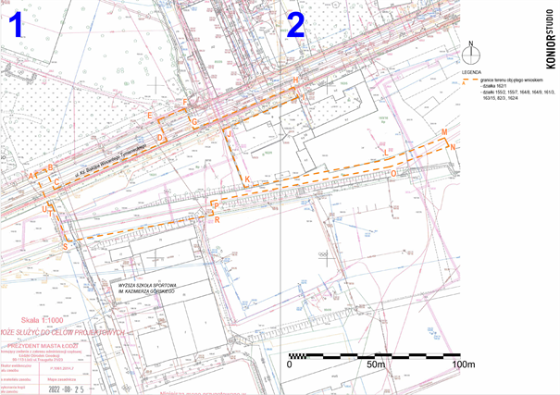

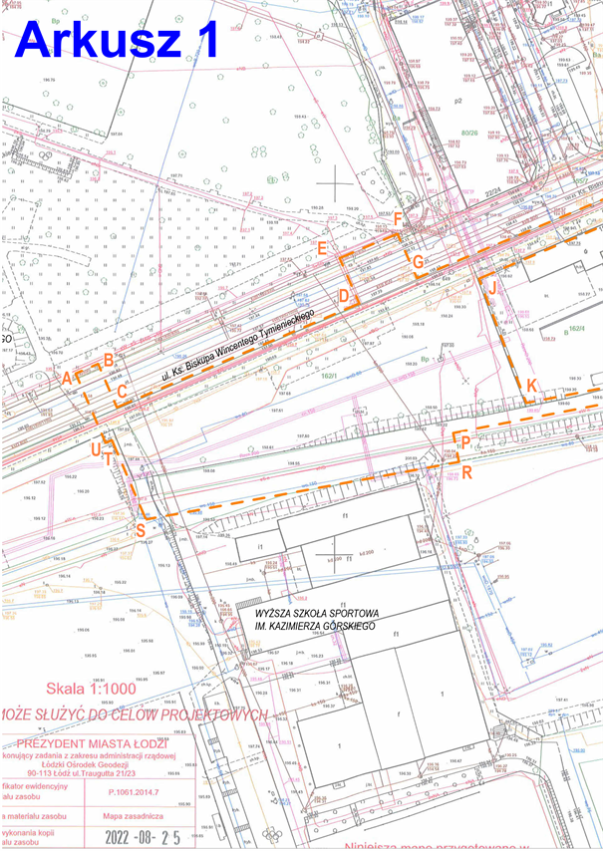

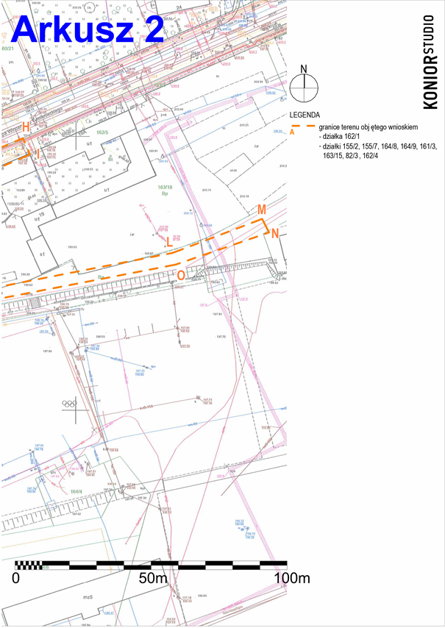

Załącznik Nr 2  
do uchwały Nr  
Rady Miejskiej w Łodzi  
z dnia

**Planowany sposób zagospodarowania terenu.**

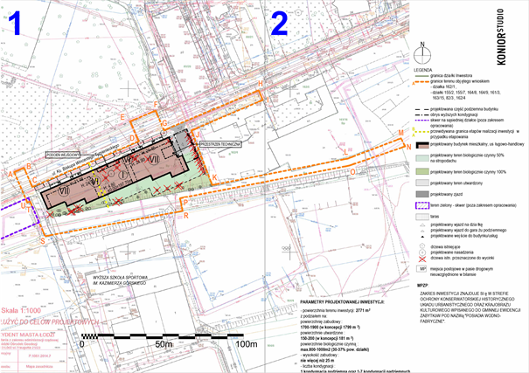

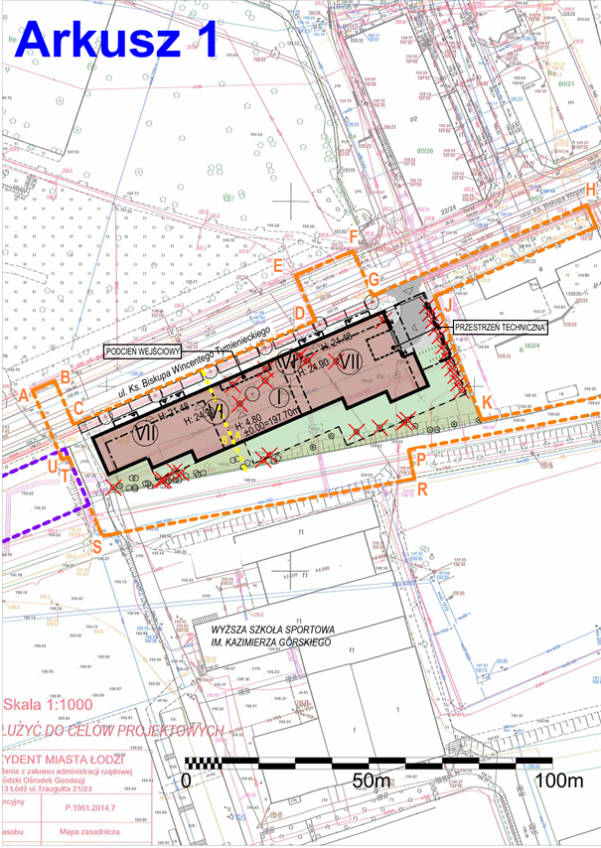

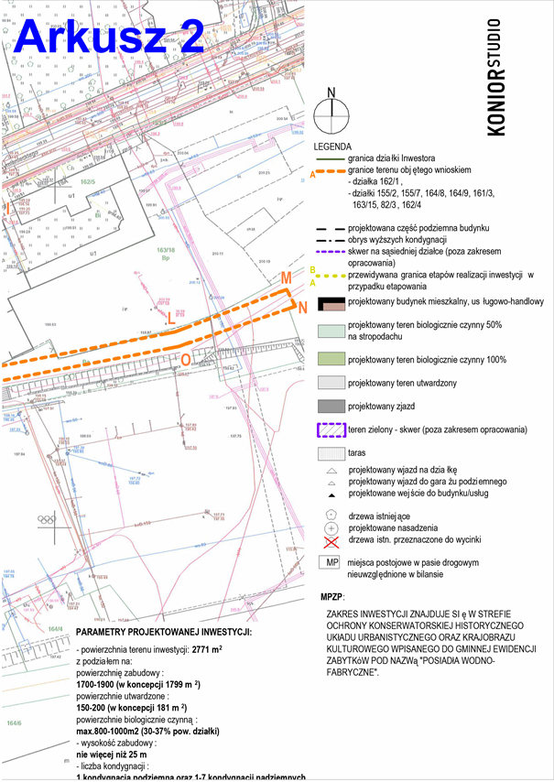

**Uzasadnienie**

Pełnomocnik inwestora T17 Sp. z o.o. pismem z dnia 13 marca 2023 r. wystąpił do Rady Miejskiej w Łodzi, za pośrednictwem Prezydenta Miasta Łodzi - Biura Architekta Miasta w Departamencie Planowania i Rozwoju Gospodarczego Urzędu Miasta Łodzi, o ustalenie na podstawie art. 7 ust. 1 i 6 ustawy z dnia 5 lipca 2018 r. o ułatwieniach w przygotowaniu i realizacji inwestycji mieszkaniowych oraz inwestycji towarzyszących (Dz. U. z 2021 r. poz. 1538 oraz z 2023 r. poz. 553, 803 i 1688), zwanej dalej specustawą, lokalizacji inwestycji mieszkaniowej polegającej na budowie budynku mieszkalnego wielorodzinnego z usługami w parterze, garażem podziemnym, zagospodarowaniem terenu i niezbędną infrastrukturą na działkach nr 162/1 i 155/2 w obrębie W-25 przy ul. Tymienieckiego 17 w Łodzi oraz inwestycji towarzyszących polegających na budowie nowego i przebudowie istniejącego uzbrojenia terenu w zakresie przyłączy: ciepłowniczego, energetycznego, kanalizacji kablowej, wodociągowego i kanalizacji sanitarnej, oraz budowie zjazdu z drogi publicznej, miejsc postojowych naziemnych, przebudowie chodnika i pasa zieleni na działkach lub częściach działek nr: 163/15, 164/8, 164/9, 162/4, 161/3, 155/7, 155/2 i 82/3 w obrębie W-25 przy ulicach: Tymienieckiego 17, 19, 25 i Tymienieckiego bez numeru, Kilińskiego 190 i Kilińskiego bez numeru i Milionowej bez numeru oraz w Parku im. Jana Kilińskiego w Łodzi.

W sprawie zastosowanie mają przepisy specustawy oraz uchwały w sprawie lokalnych standardów urbanistycznych dla Miasta Łodzi w brzmieniu na dzień 13 marca 2023 r., w związku z art. 23 ust. 1 ustawy z dnia 26 stycznia 2023 r. o zmianie ustaw w celu likwidowania zbędnych barier administracyjnych i prawnych (Dz. U. poz. 803) z uwzględnieniem art. 5 ust. 3a specustawy dodanego ustawą z dnia 9 marca 2023 r. o zmianie ustawy o inwestycjach w zakresie elektrowni wiatrowych oraz niektórych innych ustaw (Dz. U. poz. 553) oraz art. 8 ust. 3 specustawy w brzmieniu nadanym ustawą z dnia 26 stycznia 2023 r. o zmianie ustaw w celu likwidowania zbędnych barier administracyjnych i prawnych.

Z uwagi na negatywną opinię Miejskiej Komisji Urbanistyczno-Architektonicznej w Łodzi wniosek został zmodyfikowany dnia 30 maja 2023 r. pismem z dnia 29.05.2023 r. Na skutek wezwania wnioskodawcy do usunięcia braków formalnych wniosek został poprawnie uzupełniony pismem z dnia 14 czerwca 2023 r. i wpłynął do urzędu 22 czerwca 2023 r. Po ponownej weryfikacji wniosku stwierdzono, że spełnia on wymogi dotyczące kompletności wniosku określone w art. 7 ust. 7 specustawy. We wniosku określono granice terenu objętego wnioskiem, przedstawiając je na kopii mapy zasadniczej. Określono planowaną minimalną i maksymalną powierzchnię użytkową mieszkań wynoszącą od 3000 m2 do 6000 m2 oraz planowaną minimalną i maksymalną liczbę mieszkań wynoszącą od 60 do 80. Planowana powierzchnia użytkowa przeznaczona na działalność handlowo-usługową, realizowana na parterze budynku, wyniesie minimalnie 100 m2 do maksymalnie 800 m2 co nie przekroczy 20% powierzchni użytkowej mieszkań. Wniosek obejmuje analizę powiązania inwestycji mieszkaniowej z uzbrojeniem terenu, oraz charakterystykę inwestycji mieszkaniowej. Wnioskodawca wskazał nieruchomości, według katastru nieruchomości oraz księgi wieczystej, na których mają być zlokalizowane obiekty objęte inwestycjami: mieszkaniową i towarzyszącymi, oraz części nieruchomości, o których mowa w art. 35 ust. 1 specustawy. Wskazano również, w jakim zakresie planowana inwestycja nie uwzględnia ustaleń miejscowego planu zagospodarowania przestrzennego i że nie jest sprzeczna ze studium uwarunkowań i kierunków zagospodarowania przestrzennego miasta Łodzi. Wykazano, że inwestycja mieszkaniowa odpowiada standardom, o których mowa w rozdziale 3 specustawy oraz lokalnym standardom urbanistycznym. Do wniosku załączono koncepcję urbanistyczno-architektoniczną, sporządzoną przez osobę wpisaną na listę izby samorządu zawodowego architektów posiadającą uprawnienia budowlane do projektowania bez ograniczeń w specjalności architektonicznej oraz inne wymagane oświadczenia i zaświadczenia.

W dniu 23 czerwca 2023 r. wniosek został udostępniony na stronie podmiotowej Biuletynu Informacji Publicznej wraz z informacją o formie, miejscu i terminie składania uwag. Ponadto, w dniu 30 czerwca 2023 r. w lokalnej prasie "Łódź.pl" pojawiła się informacja o wpływie przedmiotowego wniosku wraz z informacją o formie, miejscu i terminie składania uwag. Po publikacji w Biuletynie do Biura Architekta Miasta nie trafiły żadne wnioski i uwagi przeciwko planowanej inwestycji.

Pismami z dnia 27 czerwca 2023 r. powiadomiono organy opiniujące i uzgadniające, o których mowa w art. 7 ust. 12 i 14 specustawy, o możliwości przedstawienia stanowiska w sprawie w ciągu 21 dni od daty doręczenia wystąpienia.

Następujące organy opiniujące udzieliły odpowiedzi:

― Prezydent Miasta Łodzi, w którego imieniu działa Zastępca Dyrektora Łódzkiego Ośrodka Geodezji - opinia z dnia 29 czerwca 2023 r., znak OKS.071.31.2023.2AG, informująca o braku zastrzeżeń w zakresie ochrony gruntów rolnych oraz koordynacji usytuowania projektowanych sieci uzbrojenia terenu;

― Szef Centralnego Wojskowego Centrum Rekrutacji, Szef Ośrodka Zamiejscowego w Łodzi - pismo z dnia 30 lipca 2023 r. znak: CWCR_OZ_Łódź-WWiZ.0732.105.2023 informujące o braku uwag i zastrzeżeń do przedmiotowej lokalizacji;

― Zarząd Województwa Łódzkiego - pismo z dnia 17 lipca 2023 r., znak BPPWŁ.ZP.405.6.2023, informujące o braku możliwości przeprowadzenia oceny przedłożonego projektu i zaopiniowania go z uwagi na fakt, że Województwo Łódzkie nie posiada audytu krajobrazowego;

― Łódzki Państwowy Wojewódzki Inspektor Sanitarny w Łodzi - pozytywna opinia z dnia 07 lipca 2023 r., znak: ŁPWIS.NSOZNS.9022.173.2023.AK;

― Miejska Komisja Urbanistyczno-Architektoniczna wydała negatywną opinię wyrażoną w uchwale nr 48/XIV/2023 z dnia 05 lipca 2023 r.

Wyżej wymienione opinie i uzgodnienia zostały wysłane do Wnioskodawcy.

W ustawowym terminie nie wpłynęły ponadto opinie, właściwe według specustawy dla terenu inwestycji:

― Łódzkiego Wojewódzkiego Komendanta Wojewódzkiej Państwowej Straży Pożarnej w Łodzi

― Agencji Bezpieczeństwa Wewnętrznego / Dyrektora Delegatury w Katowicach;

― Komendanta Wojewódzkiego Policji w Łodzi;

― Komendanta Nadwiślańskiego Oddziału Straży Granicznej im. Powstania Warszawskiego,

― Prezesa Urzędu Lotnictwa Cywilnego,

co do których zgodnie z art. 7 ust. 13 specustawy nieprzekazanie opinii w terminie 21 dni od dnia otrzymania powiadomienia uznaje się za brak zastrzeżeń.

Organy uzgadniające:

― Łódzki Wojewódzki Konserwator Zabytków postanowieniem z dnia 10 lipca 2023 r., znak WUOZ-PP.5151.661.2023.KP uzgodnił przedłożony wniosek o ustalenie lokalizacji inwestycji mieszkaniowej na ul. Tymienieckiego 17 w Łodzi, jednocześnie informując, że zgodnie z  art. 7 ustawy z dnia 23 lipca 2003 r. o ochronie zabytków i opiece nad zabytkami (Dz. U. z 2022 r. poz. 840) teren planowanej inwestycji znajduje się na obszarze historycznego zespołu budownictwa przemysłowego Karola Scheiblera i Ludwika Grohmana i jest objęty ochroną na podstawie wpisu do rejestru zabytków pod nr A/44 (decyzja z dnia 20.01.1971 r.). Dla omawianego terenu został także przyjęty uchwałą Rady Miejskiej w Łodzi Nr III/58/18 z dnia 27 grudnia 2018 r. miejscowy plan zagospodarowania przestrzennego obejmujący obszar ograniczony alejami marszałków Józefa Piłsudskiego i Edwarda Śmigłego-Rydza, a także ulicami: Milionową, Jana Kilińskiego, Fabryczną i Przędzalnianą wskazujący, iż obszar na którym znajduje się planowana inwestycja należy do fragmentu historycznego układu urbanistycznego i krajobrazu kulturowego, wpisanego do gminnej ewidencji zabytków pod nazwą "Posiadła wodno-fabryczne". Plan miejscowy wskazuje również, że cały ww obszar znajduje się pod ochroną archeologiczną co oznacza, że przy realizacji robót ziemnych lub dokonywaniu zmiany dotychczasowej działalności wiążącej się z naruszeniem struktury gruntu nakazuje się przeprowadzenie nadzoru archeologicznego na zasadach określonych w przepisach odrębnych z zakresu ochrony zabytków.

Przedłożony wniosek jest zgodny w zapisami ustawy z dnia 23 lipca 2003 r. o ochronie zabytków i opiece nad zabytkami (Dz. U. z 2022 r. poz. 840). Postanowienie zostało przekazane do wnioskodawcy.

― Zarząd Dróg i Transportu nie wypowiedział się w terminie 21 dni od dnia otrzymania wniosku, co zgodnie z art. 7 pkt 15 specustawy uznaje się za uzgodnienie wniosku.

Należy podkreślić, że Miejska Komisja Urbanistyczno-Architektoniczna dwukrotnie wyraziła swoje negatywne stanowisko wobec wnioskowanej lokalizacji. W uzasadnieniu pierwszego z nich wskazano, że wysokość zabudowy mieszkaniowej określona w procedowanym projekcie (25 m) nie zapewnia właściwego zachowania i wyeksponowania walorów i wartości urbanistyczno-architektonicznych historycznej zabudowy znajdującej się w otoczeniu - tj. na obszarze kompleksu poprzemysłowego Scheiblera, niezwykle istotnego dla zachowania tożsamości Łodzi. Teren ten objęty jest miejscowym planem zagospodarowania przestrzennego, dla którego wykonanie uprzednio analizy urbanistyczne wskazały potrzebę ograniczenia wysokości do 12 m, co jest - zdaniem Komisji - uzasadnione kompozycyjnie (przedłożony projekt w rażącym stopniu odbiega od tej wielkości). Biorąc pod uwagę walory historyczne otaczającej zabudowy poprzemysłowej, jak i wcześniejszy sposób zagospodarowania tego terenu Komisja uważa przedstawiony projekt zabudowy mieszkaniowej za znacząco "przeskalowany", a więc taki, który - w przypadku jego realizacji - zdominowałby kompozycyjnie najbliższe otoczenie. W przedłożonym do zaopiniowania materiale oraz w toku prezentacji przez zespół autorski, nie zostały przedstawione przekonywujące argumenty, które uzasadniałyby dopuszczenie wyższej zabudowy na jaką (w uzasadnionych przypadkach) dozwala Studium uwarunkowań i kierunków zagospodarowania przestrzennego Łodzi z roku 2018. Ponadto, zmniejszenie wskaźnika miejsc parkingowych w projekcie względem wymaganego w obowiązującym miejscowym planie zagospodarowania przestrzennego dla tego terenu, spowoduje zdaniem Komisji, wzrost już istniejących problemów związanych z poszukiwaniem miejsc do parkowania samochodów osobowych w przestrzeniach wspólnych/ publicznych przez nowych mieszkańców.

Ze względu na negatywna opinię Miejskiej Komisji Urbanistyczno-Architektonicznej w Łodzi wnioskodawca zmienił w koncepcji zagospodarowanie wycofując ostatnią kondygnację budynku od strony pierzei ul. Tymienieckiego, co miało spowodować wizualne wrażenie obniżenia budynku. Budynek zyskał gzymsy wieńczące na poziomie parteru na wysokości 4,8 m oraz na poziomie tarasu na wysokości 21,5 m, mające nawiązywać charakterem do wysokości zabudowy sąsiedniej. Ponadto w koncepcji została zwiększona ilość miejsc parkingowych zapewnionych dzięki systemowi parklift i palet przesuwnych.

W odpowiedzi na wprowadzone modyfikacje Miejska Komisja Urbanistyczno-Architektoniczna, po ponownej analizie wniosku i informacjach przekazanych przez przedstawiciela inwestora na zebraniu Komisji, ponownie wydała negatywną opinię wyrażoną w uchwale nr 48/XIV/2023 z dnia 05 lipca 2023 r. Wysokość zabudowy mieszkaniowej określona w procedowanym projekcie (25 m) mimo wprowadzenia wyżej wspomnianych zabiegów nadal nie zapewnia właściwego zachowania i wyeksponowania walorów i wartości urbanistyczno-architektonicznych historycznej zabudowy znajdującej się w otoczeniu - tj. na obszarze kompleksu poprzemysłowego Scheiblera. Komisja nawiązuje do swojego pierwszego stanowiska zauważając, że dla terenu objętego wnioskiem wykonano uprzednio analizy urbanistyczne na potrzeby sporządzonego i obowiązującego miejscowego planu zagospodarowania przestrzennego, które wskazały na potrzebę ograniczenia zabudowy na danym terenie do 12 m co jest - zdaniem Komisji - uzasadnione kompozycyjnie, a przedstawiony projekt nadal odbiega od tej wysokości. W toku dyskusji, Komisja ponownie uznała, że zastosowane przez zespół autorski argumenty i działania zmieniające koncepcję nie uzasadniają dopuszczenia wyższej zabudowy, na jaką dozwala Studium, a także że miejsce, na którym miałaby znaleźć się realizowana przedmiotowa inwestycja nie powinno być traktowane jako typowa przestrzeń o charakterze śródmiejskim, ponieważ znajduje się na obszarze szczególnej wartości historycznej determinującym post- przemysłowe dziedzictwo oraz tożsamość miasta i jako taki wymaga on ochrony i utrzymania swojej specyficznej, odrębnej od otaczających terenów struktury przestrzennej, a nie przekształcenia w obszar o typowej śródmiejskiej zabudowie. W związku z tym Komisja podtrzymała swoje wcześniejsze stanowisko i wydała kolejną negatywna opinię dla przedmiotowej inwestycji.

Planowany sposób zagospodarowania terenu obejmuje budowę budynku mieszkalnego wielorodzinnego z usługami w parterze, garażem podziemnym, zagospodarowaniem na działce obejmującym od frontu zjazd, nowe chodniki, miejsca parkingowe naziemne od ul. Tymienieckiego, a także ogród i parking rowerowy dla mieszkańców i klientów. Projektowana inwestycja usytuowana będzie na terenie obecnie niezagospodarowanym na działce o powierzchni 2771 m2 gdzie obecnie znajdują się drzewa i krzewy przewidziane do wycinki zgodnie z załącznikiem Nr 2 do uchwały. Zgodnie z koncepcją budynek składa się z dwóch siedmio-kondygnacyjnych brył o wysokości do 25 m połączonych usługowym parterem o wysokości do 5 m z przewyższeniem na świetlik do 7,50 m. Projektowana powierzchnia biologicznie czynna określona została na minimum 800 m2 do 1000 m2,co stanowi, wskaźnik równy 29%-36% terenu. Projektowana ilość mieszkań w bryle budynku wynosi od 60 do 80. Obsługa komunikacyjna inwestycji zaplanowana została poprzez projektowany zjazd z ulicy Tymienieckiego, będącej drogą publiczną.

Projektowana inwestycja mieszkaniowa i inwestycje towarzyszące nie zostały zlokalizowane na terenach podlegających ochronie przed lokalizowaniem lub zabudową na podstawie odrębnych przepisów, a także w granicach otulin form ochrony przyrody, rodzinnych ogrodów działkowych czy obszaru szczególnego zagrożenia powodzią, zgodnie z art. 5 ust. 1 i 2 specustawy.

Dla terenu wnioskowanej inwestycji obowiązują ustalenia miejscowego planu zagospodarowania przestrzennego (zwanego dalej Planem lub mpzp) objętego uchwałą Nr III/58/18 Rady Miejskiej w Łodzi z dnia 27 grudnia 2018 r., dotyczącą części obszaru Miasta Łodzi położonej w rejonie alei: Marszałka Józefa Piłsudskiego i Marszałka Edwarda Śmigłego-Rydza oraz ulic: Milionowej, Jana Kilińskiego, Fabrycznej i Przędzalnianej. Z porównania charakterystycznych parametrów projektowanej inwestycji z ustaleniami mpzp wynika niezgodność inwestycji z wymogami Planu, w zakresie przedstawionym poniżej:

- intensywności zabudowy:

a) w planie do 1.2,

b) projektowana 4.2,

- wysokości projektowanego budynku:

a) w planie do 12 m,

b) projektowany do 25 m,

- ilości miejsc parkingowych:

a) w planie od 1 do 2 stanowisk na każde mieszkanie, od 5 do 10 stanowisk na każde 1000 m2 powierzchni użytkowej usług; dla rowerów 1 stanowisko na każde mieszkanie, 5 stanowisk na 100 m2 powierzchni użytkowej usług,

b) projektowane 0,7 stanowiska na każde mieszkanie, 1,5 stanowiska na 100 m2 powierzchni użytkowej usług i 28 stanowisk dla rowerzystów czyli od 42 do 80 stanowisk dla mieszkań i 12 miejsc postojowych dla powierzchni użytkowej usług.

Po analizie zgodności z mpzp inwestycja spełnia pozostałe wymogi, mówiące o:

- przeznaczeniu terenu pod zabudowę mieszkaniową i usługową,

- parametrach kształtowania dachów - planowana inwestycja jest bryłą o dachu płaskim o kącie nachylenia do 35o,

- parametrach powierzchni biologicznie czynnej - minimum 15%. Inwestycja zakłada ponad 30% powierzchni biologicznie czynnej przy zastosowaniu zielonych tarasów i dachów.

Zgodnie z art. 5 ust. 3 specustawy inwestycję mieszkaniową lub inwestycję towarzyszącą realizuje się niezależnie od istnienia lub ustaleń miejscowego planu zagospodarowania przestrzennego pod warunkiem, że nie jest sprzeczna ze studium uwarunkowań kierunków zagospodarowania przestrzennego gminy oraz uchwałą o utworzeniu parku kulturowego. Z ustaleń Studium uwarunkowań i kierunków zagospodarowania przestrzennego, przyjętego uchwałą Nr LXIX/1753/18 Rady Miejskiej w Łodzi z dnia 28 marca 2018 r., zmienioną uchwałą Nr VI/215/19 z dnia 6 marca 2019 r. oraz uchwałą Nr LII/1605/21 z dnia 22 grudnia 2021 r., zwanego dalej Studium, wynika, że lokalizacja wnioskowanej inwestycji mieszkaniowej znajduje się w jednostce W2b - strefa wielkomiejska, jednostka funkcjonalno-przestrzenna: Zespoły zabudowy wielofunkcyjnej w dolinie rzeki Jasień - teren zabudowy mieszkaniowej wielorodzinnej, usługowej. Planowany sposób zagospodarowania inwestycji mieszkaniowej wpisuje się w ustalone dla terenu W2b kierunki zmian w ramach struktury przestrzennej, przekształcając i uzupełniając historyczną strukturę ul. Tymienieckiego. Lokalizacja inwestycji jest również zgodna z wymogiem dotyczącym kształtowania zieleni i zapewnienia minimalnej dla terenów zabudowy mieszkaniowej odległości w linii prostej 400 m od parku o powierzchni nie mniejszej niż 1 ha. W odległości około 50 m, mierzonej w sposób wskazany w Studium, znajduje się park im. pułkownika Jana Kilińskiego o powierzchni 2,9 ha. Zgodnie z planowanym sposobem zagospodarowania terenu inwestycji spełniony zostanie wskaźnik powierzchni biologicznie czynnej tj. minimum 5%. W Studium wskazano maksymalną intensywność zabudowy 2,5, liczoną dla całego terenu W2b. Inwestor wskazuje we wniosku, że planowana intensywność zabudowy wyniesie 4,2 dla terenu inwestycji, natomiast średnia intensywność dla terenu W2b wynosi od 0,014 do 0,020. W Studium określono maksymalną wysokość zabudowy w zespołach zabudowy poprzemysłowej, w nawiązaniu do wysokości zabudowy historycznej - głównych brył budynków, bez uwzględnienia części budynków stanowiących lokalne przewyższenia takich jak wieże i kominy, jednak nie wyżej niż 25 m, z dopuszczeniem przewyższeń uzasadnionych kompozycyjnie do 30 m. Zgodnie z koncepcją architektoniczno-budowlaną budynek będzie miał maksymalną wysokość 24,9 m. Zarówno przeznaczenie projektowanego budynku, wysokość budynku, intensywność zabudowy, jak i zagospodarowanie terenu inwestycji, nie są sprzeczne ze Studium.

Wnioskodawca złożył oświadczenie, o którym mowa w art. 7 ust. 8 pkt 2 specustawy, że nie zachodzi kolizja lokalizacji inwestycji mieszkaniowej z inwestycjami, o których mowa w art. 4 pkt 1-3 specustawy i które mają ustawowe pierwszeństwo przed inwestycjami mieszkaniowymi.

Wniosek inwestora spełnia standardy lokalizacji i realizacji inwestycji mieszkaniowych określonych w rozdziale 3 specustawy w następujący sposób:

1) zgodnie z art. 17 ust. 1 specustawy:

a) inwestycja ma zapewniony dostęp do drogi publicznej z ulicy Tymienieckiego,

b) inwestycja ma zapewniony dostęp do sieci wodociągowej i kanalizacyjnej - zgodnie z pismem z Zakłady Wodociągów i Kanalizacji Sp. z o.o. znak: WTT. 424.1878.2022/W/KW z 13.09.2022 r.,

c) inwestycja ma zapewniony dostęp do sieci elektroenergetycznej - zgodnie z oświadczeniem o zapewnieniu dostaw energii elektrycznej oraz warunkach przyłączenia obiektu budowlanego do sieci dystrybucyjnej nr 22-D7/WZD/00385/HM z dnia 22.08 2022 r. wystawionym przez PGE Dystrybucja S. A w Łodzi;

2) zgodnie z art. 17 ust. 2 w związku z art. 19 specustawy i uchwałą Nr LXXVI/2076/18 Rady Miejskiej w Łodzi z dnia 10 października 2018 r. w sprawie lokalnych standardów urbanistycznych dla Miasta Łodzi (Dz. Urz. Woj. Łódzkiego poz. 5644), zmienioną uchwałami Rady Miejskiej w Łodzi: Nr III/59/18 z dnia 27 grudnia 2018 r. (Dz. Urz. Woj. Łódzkiego z 2019 r. poz. 348), Nr XXXIII/1093/20 z dnia 2 grudnia 2020 r. (Dz. Urz. Woj. Łódzkiego poz. 7200), Nr LX/1810/22 z dnia 1 czerwca 2022 r. (Dz. Urz. Woj. Łódzkiego poz. 3675) i Nr LXXIII/2191/23 z dnia 15 marca 2023 r. (Dz. Urz. Woj. Łódzkiego poz. 4066), zwanych dalej lokalnymi standardami urbanistycznymi:

a) inwestycję mieszkaniową lokalizuje się w odległości dojścia nie większej niż 250 m od istniejącego przystanku publicznego transportu zbiorowego - odległość przystanku autobusowego przy ul. Tymienieckiego nie więcej niż 250 m, do przystanku tramwajowego przy ul. Kilińskiego nie więcej niż 220 m,

b) inwestycję mieszkaniową lokalizuje się w odległości nie większej niż 750 m od szkoły podstawowej, która jest w stanie przyjęć nowych uczniów w liczbie dzieci stanowiącej nie mniej niż 7% planowanych mieszkańców inwestycji mieszkaniowej - odległość dojścia do Zespołu Szkolno-Przedszkolnego nr 3 spełniona - 700 m,

3) zgodnie z art. 17 ust. 3 specustawy spełnienie wymogu określonego w ustawie art 17 ust. 2 pkt 2 potwierdził Prezydent Miasta Łodzi zaświadczeniem nr DEP-ED-X.0124.13.2022 z dnia 31.08.2022 r.

4) zgodnie z art. 17 ust. 4 w związku z art. 19 specustawy i lokalnymi standardami urbanistycznymi inwestycja zlokalizowana jest od Parku im. Jana Kilińskiego o powierzchni 2,9 ha w odległości 50 m, czyli mniejszej niż 750 m wskazanych w uchwale i o powierzchni większej niż stanowi iloczyn planowanej liczby mieszkańców - 214 oraz wskaźnika wynoszącego 4 m2 = 856 m2 .

5) zgodnie z art. 17 ust. 6 w związku z art. 19 specustawy i lokalnymi standardami urbanistycznymi projektowany budynek będzie miał nie więcej niż VII kondygnacji.

6) zgodnie z art. 19 ust. 3 specustawy i lokalnymi standardami urbanistycznymi:

a) inwestycja ma zapewniony dostęp do sieci ciepłowniczej zgodnie z informacją o technicznej możliwości podłączenia do Ciepła Systemowego planowanej inwestycji nr 312/22 wystawione w dniu 06.09.2022 r. wydana przez Veolia Energia Łódź S.A.

b) zapewniono niezbędną liczbę miejsc parkingowych dla obsługi inwestycji mieszkaniowej (w liczbie 92), większą niż minimalny wskaźnik 0,7 m.p. na lokal mieszkalny oraz 1,5 miejsca parkingowego na 100 m2 powierzchni użytkowej przeznaczonej na działalność usługową lub handlową określonych dla pozostałej części Strefy Wielkomiejskiej, tj. przy maksymalnej liczbie mieszkań 80 oraz maksymalnej powierzchni użytkowej przeznaczonej na działalność usługową lub handlową wynoszącą 800 m2, minimalna liczba miejsc parkingowych wynosi 68.

Ponadto, projektowana inwestycja mieszkaniowa nie została zlokalizowana na terenach podlegających ochronie przed lokalizowaniem lub zabudową na podstawie odrębnych przepisów, a także w granicach otulin form ochrony przyrody, rodzinnych ogrodów działkowych czy obszaru szczególnie zagrożonego powodzią, zgodnie z art. 5 ust. 1 i 2 specustawy.

Przy podejmowaniu niniejszej uchwały Rada Miejska w Łodzi brała pod uwagę stan zaspokojenia potrzeb mieszkaniowych na terenie gminy oraz potrzeby i możliwości rozwoju gminy wynikające z ustaleń studium uwarunkowań i kierunków zagospodarowania przestrzennego gminy.

Z uwagi na uzyskane w większości pozytywne stanowiska organów i instytucji opiniujących i uzgadniających wniosek, oraz brak uwag do wniosku publikowanego na stronie podmiotowej Biuletynu Informacji Publicznej Urzędu Miasta Łodzi, uznaje się za zasadne podjęcie uchwały o ustaleniu lokalizacji inwestycji mieszkaniowej i inwestycji towarzyszących zgodnie z parametrami i warunkami określonymi wnioskiem.